

**滨江小三班**

**2024/5/11**

天气：晴

”

入园情况：今天来了17位小朋友，**陶子沐、晁乐怡、李芊烨、苏言哲、于朗**小朋友请了病假，**印梦瑶**小朋友请了事假。

整理物品情况：**杨皓宇、刘子文、朱瑾瑜、沈懿心、朱梓宸、陈硕、赵中熠、张昱安、张轩齐、樊予诺、刘欣远、赵嘉玥、谢嘉赟、黄沐尔、丁依沐、李艺可、朱子贝**等小朋友开心地来园；**杨皓宇、刘子文、朱瑾瑜、陈硕、赵中熠、张昱安、樊予诺、刘欣远、赵嘉玥、谢嘉赟、黄沐尔、丁依沐**等小朋友能够主动和老师、小伙伴们打招呼！**杨皓宇、刘子文、朱瑾瑜、沈懿心、朱梓宸、陈硕、张昱安、张轩齐、樊予诺、刘欣远、赵嘉玥、谢嘉赟、黄沐尔、丁依沐、李艺可、朱子贝**等小朋友能主动将水杯绕好、物品放整齐。

**活动名称：综合活动《垃圾分类》**

**活动简介：**孩子们经常会说道“我们要保持教室和幼儿园环境的整洁”、“不乱扔垃圾”等等，但在 日常生活中随手乱扔废纸、瓜果皮、塑料袋的现象依然存在。本次活动我们将通过图片和视频相结合的方式引导幼儿从身边的小事做起，学会垃圾分类，让孩子从小懂得怎样去保护环境卫生。

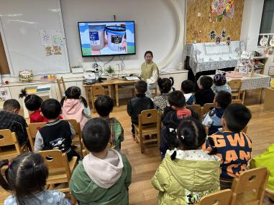在活动中，**杨皓宇、刘子文、朱瑾瑜、沈懿心、朱梓宸、陈硕、赵中熠、张昱安、张轩齐、樊予诺、刘欣远、赵嘉玥、谢嘉赟、黄沐尔、丁依沐、李艺可、朱子贝**等小朋友的坐姿端正，认真倾听；**杨皓宇、刘子文、朱瑾瑜、沈懿心、朱梓宸、陈硕、赵中熠、张昱安、张轩齐、樊予诺、刘欣远、赵嘉玥、谢嘉赟、黄沐尔、丁依沐、李艺可、朱子贝**等小朋友认识可回收物和其他垃圾标记，知道乱扔垃圾会污染环境，危害健康；**杨皓宇、刘子文、朱瑾瑜、朱梓宸、陈硕、赵中熠、张昱安、樊予诺、刘欣远、赵嘉玥、谢嘉赟、黄沐尔、丁依沐、李艺可、朱子贝**等小朋友尝试将垃圾进行分类。

mmexport1590938236088mmexport1590938236088

**03生活活动**

**用餐情况**

晨点：牛奶、多样饼干、巴旦木。

午餐：藜麦饭、红烧肉烧鹌鹑蛋、莴苣炒虾糕、豌豆苗豆腐汤。

水果：红提、羊角蜜。

午点：红枣糯米粥。

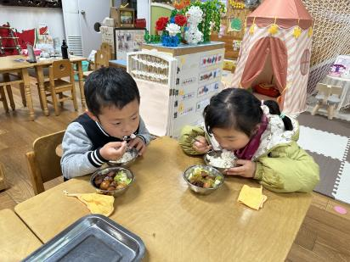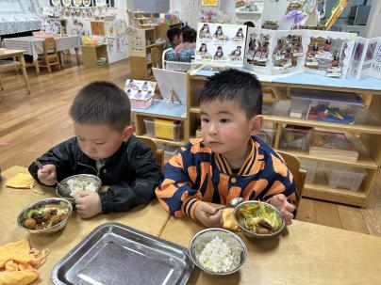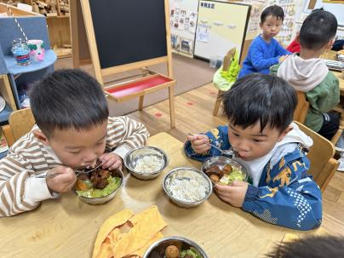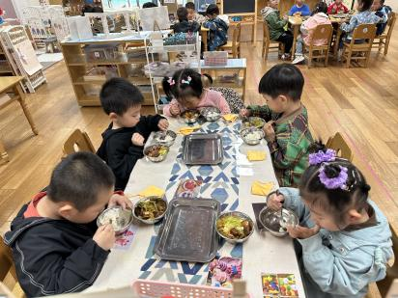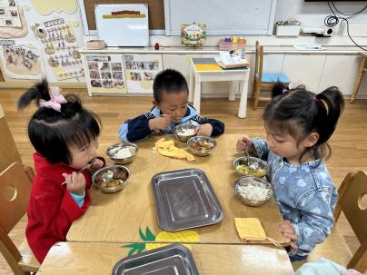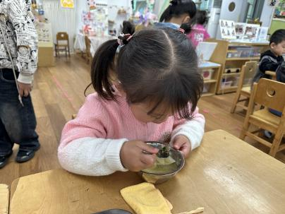

**5.11午餐情况**

|  |  |  |  |  |  |  |  |  |  |
| --- | --- | --- | --- | --- | --- | --- | --- | --- | --- |
| **姓名** | **光盘小达人** | **桌面整洁** | **握勺姿势** | **姓名** | **光盘小达人** | | **桌面整洁** | **握勺姿势** | |
| 杨皓宇 | ○ | ○ | ○ | 陶子沐 | 请假 | | | | |
| 刘子文 | ○ | ○ | ○ | 苏言哲 | 请假 | | | | |
| 沈懿心 | ○ | ○ | ○ | 张轩齐 | ○ | | △ | △ | |
| 陈硕 | ○ | △ | ○ | 樊予诺 | ○ | | ○ | ○ | |
| 朱瑾瑜 | ○ | ○ | ○ | 丁依沐 | △ | | △ | ○ | |
| 刘欣远 | ○ | ○ | ○ | 李艺可 | ○ | | ○ | ○ | |
| 朱梓宸 | ○ | △ | ○ | 印梦瑶 | 请假 | | | | |
| 赵中熠 | △ | △ | △ | 朱子贝 | ○ | ○ | | | ○ |
| 于朗 | 请假 | | | 李芊烨 | 请假 | | | | |
| 张昱安 | ○ | ○ | ○ | 黄沐尔 | ○ | | ○ | ○ | |
| 赵嘉玥 | ○ | ○ | ○ | 晁乐怡 |  | | 请假 |  | |
| 谢嘉赟 | ○ | ○ | ○ |  |  | | | | |

**（**注：○做到了，△再加油**）**

**午睡情况**

所有小朋友都能够在13:00前自主入睡，如**杨皓宇、刘子文、朱瑾瑜、朱梓宸、陈硕、赵中熠、张昱安、张轩齐、樊予诺、刘欣远、赵嘉玥、谢嘉赟、黄沐尔、丁依沐、李艺可、朱子贝**等。

**自理能力**

**杨皓宇、刘子文、朱瑾瑜、朱梓宸、陈硕、赵中熠、张昱安、张轩齐、樊予诺、刘欣远、赵嘉玥、谢嘉赟、黄沐尔、丁依沐、李艺可、朱子贝**能根据冷热穿脱衣物，并将衣服正确地用衣架挂起来，并能够与小朋友互相帮助脱衣服。